

האפקט הפוטואלקטרי GOOL
אנרגיה של פוטון: $E_{ph}=hf$
$h=6.626⋅{10}^{-34}J⋅s$ הוא קבוע פלאנק. $f$ – תדירות הפוטון.
- ניתן לקבל את האנרגיה באלקטרון וולט על ידי הצבה של אורך הגל $λ$ באנגסטרום $\left(Å\right)$ או בננומטר $\left(nm\right)$:
$$E\left(eV\right)=\frac{12400}{λ\left(Å\right)}=\frac{1240}{λ\left(nm\right)}$$
אפקט פוטואלקטרי: $E_{ph}=E_{k}+B$
$E_{k}$ – האנרגיה הקינטית של אלק' הנפלט מהמתכת.
$B$ – פונקציית העבודה של המתכת.

פריקה וטעינה של קבל GOOL
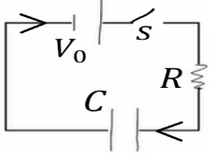
מעגל טעינה:
- משוואת המתחים:
$$V_{0}-\frac{q}{C}-IR=0$$
$$I=\frac{ⅆq}{ⅆt}$$
- המטען והמתח על הקבל כתלות בזמן(בטעינה):
$$q\left(t\right)=CV_{0}\left(1-ⅇ^{-\frac{t}{τ}}\right) ; V_{c}\left(t\right)=V_{0}\left(1-ⅇ^{-\frac{t}{τ}}\right)$$
$τ=RC$ הוא קבוע הזמן אופייני
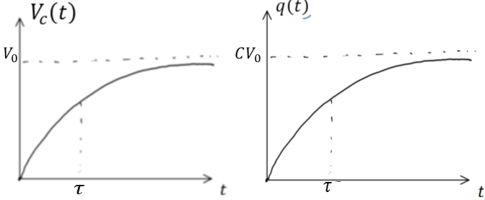
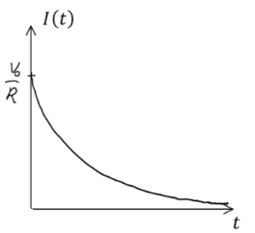
- הזרם כתלות בזמן:
$I\left(t\right)=\frac{V_{0}}{R}ⅇ^{-\frac{t}{τ}}$

- בהתחלה $(t=0)$ הקבל מתנהג כמו קצר, המתח והמטען על הקבל הם אפס והזרם הוא $\frac{V_{0}}{R}$.
- לאחר זמן רב ($t>5τ$) הקבל מתנהג כמו נתק, המטען והמתח קבועים והזרם מתאפס.
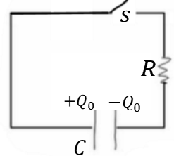
מעגל פריקה:
- משוואת המתחים:
$$\frac{q}{C}-IR=0$$
$$I=-\frac{ⅆq}{ⅆt}$$

- המטען והמתח על הקבל כתלות בזמן (בפריקה):
$$q\left(t\right)=Q_{0}ⅇ^{-\frac{t}{τ}} ; V_{c}\left(t\right)=V_{0}ⅇ^{-\frac{t}{τ}} ; Q_{0}=CV_{0}$$
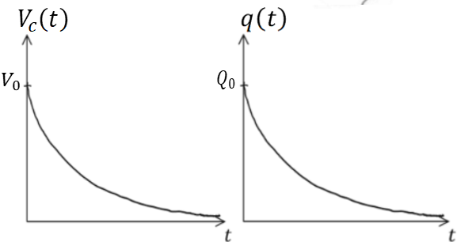
- הזרם כתלות בזמן בפריקה זהה לטעינה:$I\left(t\right)=\frac{V_{0}}{R}ⅇ^{-\frac{t}{τ}}$

השראות GOOL
ההשראות ברכיב: $L=\frac{ϕ_{B}}{I}$
$ϕ_{B}$ הוא השטף המגנטי דרך הרכיב ו- $I$ הזרם ברכיב.
- ההשראות היא תכונה שתלויה רק במבנה ולכן היא בד"כ קבועה.
חישוב השראות לפי הגדרה:
1. נניח שזורם זרם $I$ ברכיב.
2. נחשב את השדה המגנטי הנוצר מהזרם בתוך הרכיב.
3. נחשב את השטף המגנטי ברכיב.
4. נציב בנוסחה של ההשראות והזרם יצטמצם.
השראות של סליל: $L=\frac{μ_{0}πa^{2}N^{2}}{l}$
$N$ מספר הליפופים הכולל, $l$ אורך הסליל ו- $a$ רדיוס טבעת
כא"מ ברכיב עם השראות $L$: $ε=-L\dot{I}$
המתח על סליל (משרן) במעגל: $V_{L}=L\dot{I}$
הצד הגבוה הוא בנקודה שבה נכנס הזרם לסליל.

מעגלי RL GOOL
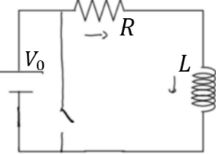
טעינה:
$$V_{0}-IR-L\dot{I}=0$$
$$I\left(t\right)=\frac{V_{0}}{R}\left(1-ⅇ^{-\frac{t}{τ}}\right)$$
$$τ=\frac{L}{R}$$
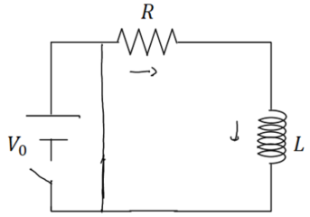
- סליל (או משרן) מתנהג בהתחלה כמו נתק ולאחר זמן רב כמו קצר.
פריקה:
$$-IR-L\dot{I}=0$$

$$I\left(t\right)=\frac{V_{0}}{R}ⅇ^{-\frac{t}{τ}}$$
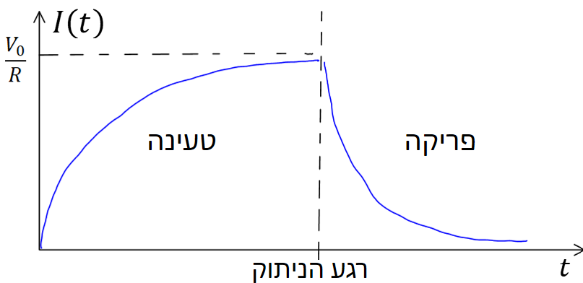
חיבור סלילים (משרנים) במעגל הוא כמו חיבור נגדים:
בטור: $L_{T}=L_{1}+L_{2}+…$
כאשר $V_{T}=V_{1}+V_{2}+…$ ו- $I_{T}=I_{1}=I_{2}=…$
במקביל: $\frac{1}{L_{T}}=\frac{1}{L_{1}}+\frac{1}{L_{2}}+…$
כאשר $V_{T}=V_{1}=V_{2}=…$ ו- $I_{T}=I_{1}+I_{2}+…$

מעגלי זרם חילופין GOOL
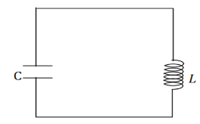
מעגל LC:
משוואת המעגל: $\frac{q}{C}+L\ddot{q}=0$
ו- $I=-\dot{q}$
(ניתן גם להגיע לאותה משוואה על הזרם)
המשוואה היא משוואה של תנועה הרמונית פשוטה.
פתרון: $q\left(t\right)=A\cos\left(ωt+φ\right) ; ω=\sqrt{\frac{1}{LC}}$
האנרגיה האגורה במעגל: $E=\frac{1}{2}\frac{q^{2}}{C}+\frac{1}{2}LI^{2}$
(האנרגיה הכוללת נשמרת)
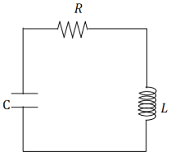
מעגל RLC:
משוואת המעגל:
$\ddot{q}+\frac{R}{L}\dot{q}+\frac{1}{LC}q=0$ ו- $I=-\dot{q}$
(ניתן גם להגיע לאותה משוואה על הזרם)
המשוואה היא משוואה של תנועה הרמונית מרוסנת. נגדיר $ω_{0}^{2}=\frac{1}{LC}$ ו- $Γ=\frac{R}{2L}$
הפתרון מתחלק לשלושה מקרים:
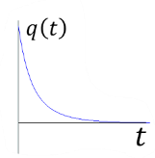
מקרה 1 - ריסון חזק: $Γ>ω_{0}$
$$q\left(t\right)=Aⅇ^{-λ_{1}t}+Bⅇ^{-λ_{2}t}$$
$$λ_{1,2}=Γ±\sqrt{Γ^{2}-ω_{0}^{2}}$$
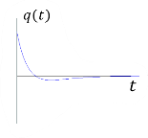
מקרה 2 - ריסון קריטי: $Γ=ω_{0}$
$$q\left(t\right)=Aⅇ^{-ω_{0}t}+Btⅇ^{-ω_{0}t}$$
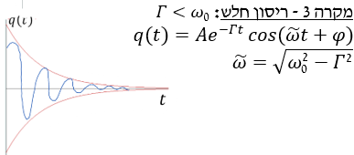
בריסון קריטי קצב הדעיכה הוא הגבוה ביותר
משלושת המקרים.
בכל המקרים האנרגיה של המעגל (שאגורה בסליל ובקבל) דועכת בקצב כפול: $E∝ⅇ^{-2Γt}$
(בריסון חזק קבוע הדעיכה הוא $λ$ במקום $Γ$ )
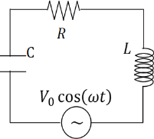
מעגלים עם מקור מתח חילופין:
משוואת המעגל:
$\ddot{I}+\frac{R}{L}\dot{I}+\frac{1}{LC}I=-ωV_{0}\sin\left(ωt\right)$
ו- $I=\dot{q}$
(ניתן גם להגיע למשוואה דומה עבור המטען)
המשוואה היא משוואה של תנועה הרמונית מאולצת.
פתרון המשוואה:
$$I\left(t\right)=I_{max}\left(ω\right)\cos\left(ωt+φ\right)+הומגני פתרון$$
- הפתרון ההומוגני הוא פתרון מעגל RLC והוא דועך בזמן.
- הפתרון הפרטי נקרא הפתרון של המצב העמיד (לאחר זמן רב) בד"כ מתייחסים רק אליו.
$$I_{max}\left(ω\right)=\frac{V_{0}}{\sqrt{{\left(\frac{1}{ωC}-ωL\right)}^{2}+R^{2}}}$$
$$\tan{φ}=\frac{\frac{1}{ωC}-ωL}{R}$$
תהודה: מצב שבו $I_{max}\left(ω\right)$ מקסימאלי.
- שימו לב, $I_{max}$ הוא אמפליטודת הזרם במעגל עם מקור בעל תדירות $ω$ מסוימת. תהודה מדברת על איזה תדירות צריך שתהיה למקור כך שהאמפליטודה הזו תהיה הכי גבוהה שאפשר.
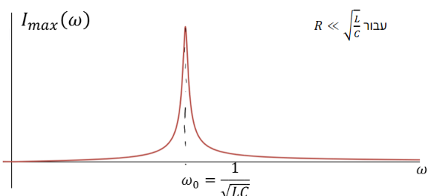
- בשביל למצוא את תדירות התהודה במקרה כללי צריך לגזור את $I_{max}$ לפי $ω$ ולהשוות לאפס. עבור $R≪\sqrt{\frac{L}{C}}$
מקבלים אמפליטודה מקסימאלית כאשר $ω=\frac{1}{\sqrt{LC}}$
פתרון עם מספרים מורכבים:
אם כל המשתנים הם פונקציות מהצורה $A\cos\left(ωt+φ\right)$ והמשוואות שלנו לינאריות. אז יותר נוח לעבוד עם מספרים מורכבים. כך ש:
$$I\left(t\right)=I_{0}\cos\left(ωt+φ\right)=\operatorname{Re}\left\{\tilde{I}\left(t\right)\right\}$$
$$\tilde{I}\left(t\right)=I_{0}ⅇ^{ⅈ\left(ωt+φ\right)}$$
(בדר"כ לא רושמים את הגל)
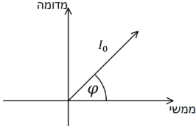
בעבודה עם מספרים מורכבים אפשר להוריד את התלות בזמן
פאזור: תיאור של המספר המורכב באמצעות וקטור במערכת דו מימדית.
הפאזור מסתובב בזמן אבל בדר"כ מסתכלים רק על הפאזור ב t=0
עכבה Impedance: $Z=\frac{\tilde{V}}{\tilde{I}}$
תכונה שתלויה רק במבנה (קבועה כל עוד המבנה קבוע).
הפאזה של העכבה היא הפאזה של המתח ביחס לזרם ברכיב: $φ_{z}=φ_{v}-φ_{I}$
הגודל של העכבה: $\left|Z\right|=\frac{V_{max}}{I_{max}}$
הרכיב | העכבה של הרכיב Z | הפאזה של המתח ביחס לזרם ברכיב
נגד | $$R$$ | המתח והזרם בנגד הם באותה הפאזה
סליל | $$ⅈωL$$ | בסליל המתח מקדים את הזרם ב $\frac{π}{2}$
קבל | $$\frac{1}{ⅈωC}$$ | בקבל המתח מפגר אחרי הזרם ב $\frac{π}{2}$

ניתן לחבר עכבות בדיוק כמו חיבור של נגדים ולקבל את העכבה הכוללת של המעגל: $\tilde{V_{s}}=Z_{T}{\tilde{I}}_{s}$
$\tilde{V_{s}}$ ו- ${\tilde{I}}_{s}$ הם הזרם והמתח של המקור (בייצוג המורכב).
ערכי RMS (ממוצע של ריבוע הגודל בזמן):
$I_{RMS}=\frac{I_{max}}{\sqrt{2}}$ ; $V_{RMS}=\frac{V_{max}}{\sqrt{2}}$
הספק רגעי: $P\left(t\right)=V\left(t\right)I\left(t\right)$
לשים לב שההספק הרגעי הוא לא גודל לינארי ולכן אי אפשר לחשב אותו באמצעות הייצוג המורכב של המתח והזרם.
הספק ממוצע: $\overline{P}=\frac{V_{max}I_{max}}{2}\cos{φ=V_{RMS}I_{RMS}\cos{φ}}$
כאשר $φ$ היא הפאזה של המתח ביחס לזרם.
$\cos{φ}$ הוא מקדם/גורם ההספק. מצביע על ניצול האנרגיה במעגל.

האטום - התפתחות היסטורית ומודל בוהר
הנחות בוהר: $m_{e}v_{n}r_{n}=n\frac{h}{2π} ; E_{ph}=\left|E_{f}-E_{i}\right|$
$m_{e}$ – מסת האלק'. $v_{n}$ – מהירות האלק' ברדיוס מסדר $n$ .
$r_{n}$ – הרדיוס ה- $n$. $n$ – מספר חיובי שלם $n=1,2,3…$
$h=6.626⋅{10}^{-34}J⋅s$ הוא קבוע פלאנק.
$E_{ph}$ – אנרגיית פוטון שנפלט/נבלע.
$E_{i}$ ו- $E_{f}$ הן אנרגיות האלק לפני ואחרי התהליך.
רמות אנרגיה באטום מימן: $E_{n}=-\frac{R^{*}}{n^{2}} \left(U_{∞}=0\right)$
קבוע רידברג: $R^{*}=\frac{2π^{2}k^{2}m_{e}e^{4}}{h^{2}}=\frac{m_{e}e^{4}}{8ε_{0}^{2}h^{2}}=13.6eV$
$k=9⋅{10}^{9}\frac{N⋅m^{2}}{c^{2}}$ – קבוע קולון.
$ε_{0}^{ }=\frac{1}{4πk}$ – קבוע הפרמטיביות של הריק.
רדיוסי המסלולים המותרים של האלקטרון באטום מימן:
$$r_{n}=r_{1}n^{2} ; r_{1}=\frac{h^{2}}{4π^{2}m_{e}ke^{2}}=0.529Å$$
$r_{1}$ – רדיוס הבסיס של האלק'

